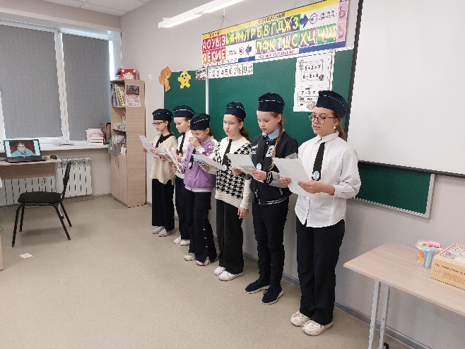
В нашей школе прошла «Декада дорожной безопасности детей».
В рамках этого мероприятия были проведены на уроках ОБЖ «Уроки безопасности» с учащимися 8 – 11 классов, на которых учащиеся изучали правила поведения на дорогах.
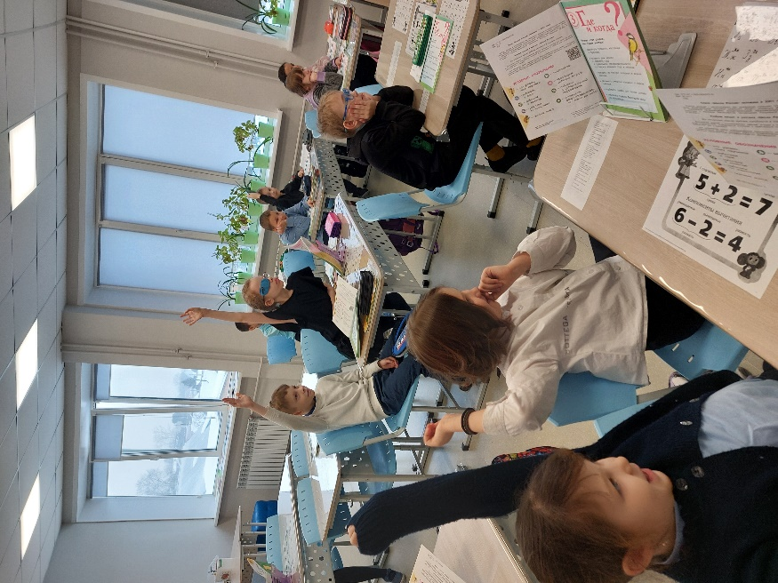
В классах начальной школы проведены минутки безопасности с участием отряда ЮИД «Пешеход». Учащиеся изучали правила дорожного движения, правила поведения, а также разбирали различные ситуации, которые могут возникнуть на дороге.
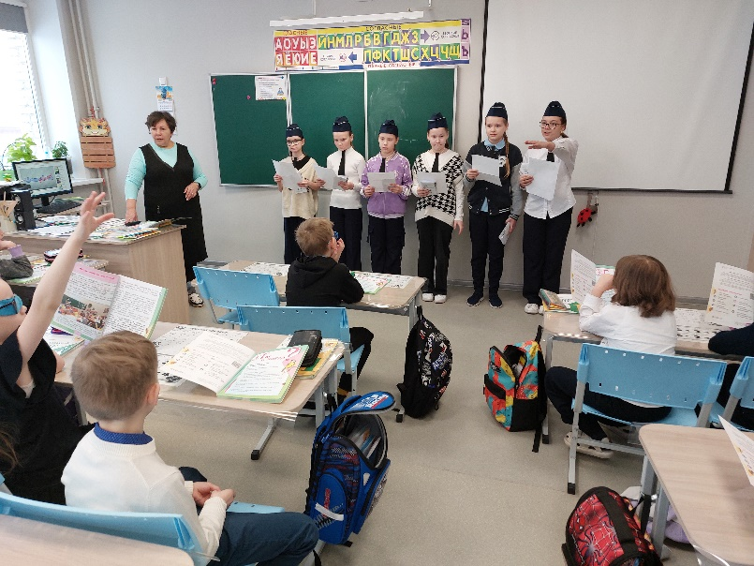
Сотрудниками Участковой поликлиники п. Подтесово и ответственного за выпуск на линию автобуса Коковиной М.В. ежедневно проводится предрейсовый и послерейсовый осмотр водителя, а также системный осмотр транспортного средства.

